Apuntes Unidad 3

Velocidad instantánea

En Física se dice que un objeto en **caída libre** es aquel que se modela mediante un movimiento que **solo es afectado por la acción de la gravedad**. Un ejemplo extraordinario de esto, es el movimiento de la Luna, que está en constante caída libre hacia la Tierra.

Vamos a explorar un caso más sencillo: el de una pelota que es lanzada hacia arriba con un impulso inicial. Supondremos que esta pelota no se ve afectada por fuerzas de roce con el aire, que se mueve solo verticalmente y que la aceleración que sufre debido a la gravedad es constante. El modelo para este movimiento corresponde a un **movimiento rectilíneo uniformemente acelerado** (**MRUA**). Matemáticamente, **la posición o altura de la pelota en función del tiempo** se describe con la siguiente expresión:

$s(t)=s_{0}+v_{0}⋅t -$ $\frac{1}{2}$ $g⋅t^{2}$,

donde $s_{0}$ es la altura desde la cual es lanzada la pelota, $v_{0}$ su velocidad inicial y $g$ el módulo de la aceleración de gravedad en la Tierra. Para este modelo **consideraremos que** **la altura se mide desde el suelo hacia arriba** y como consecuencia la aceleración de gravedad es negativa pues apunta hacia abajo.

La siguiente imagen muestra la ecuación y el gráfico de la función de posición de la pelota cuando es lanzada hacia arriba desde una altura inicial de 1,5 m y su velocidad inicial es $v_{0}=4$:

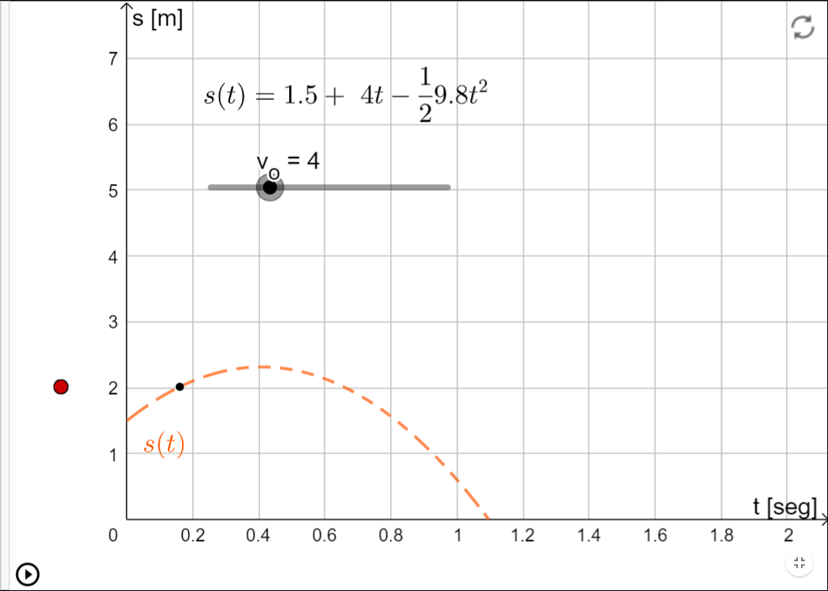

Observa, que en el eje $y$ se muestra la altura de la pelota, en metros, y en el eje $x$ el tiempo en segundos.

Queremos responder la siguiente pregunta:

**¿Cómo se puede obtener la velocidad instantánea del objeto cuando su altura es 2 m?**

**VELOCIDAD MEDIA**

Para responder la pregunta anterior, comencemos recordando la definición de velocidad. La velocidad de un objeto que se mueve en línea recta se calcula como el cociente entre el desplazamiento que éste realiza durante un determinado intervalo de tiempo y el largo de dicho intervalo de tiempo.

Si consideramos que las coordenadas de un objeto durante el movimiento son $A=(t_{A}, s_{A})$ y $B=(t_{B},s_{B})$, entonces su **velocidad media** entre $t_{A}$ y $t_{B}$ estará dada por:

$v_{AB}=$ $\frac{Δs}{Δt}$ $=$ $\frac{s_{B} - s_{A}}{t_{B} - t_{A}}$

Luego, basta que tomemos dos puntos para calcular la velocidad media entre ellos.

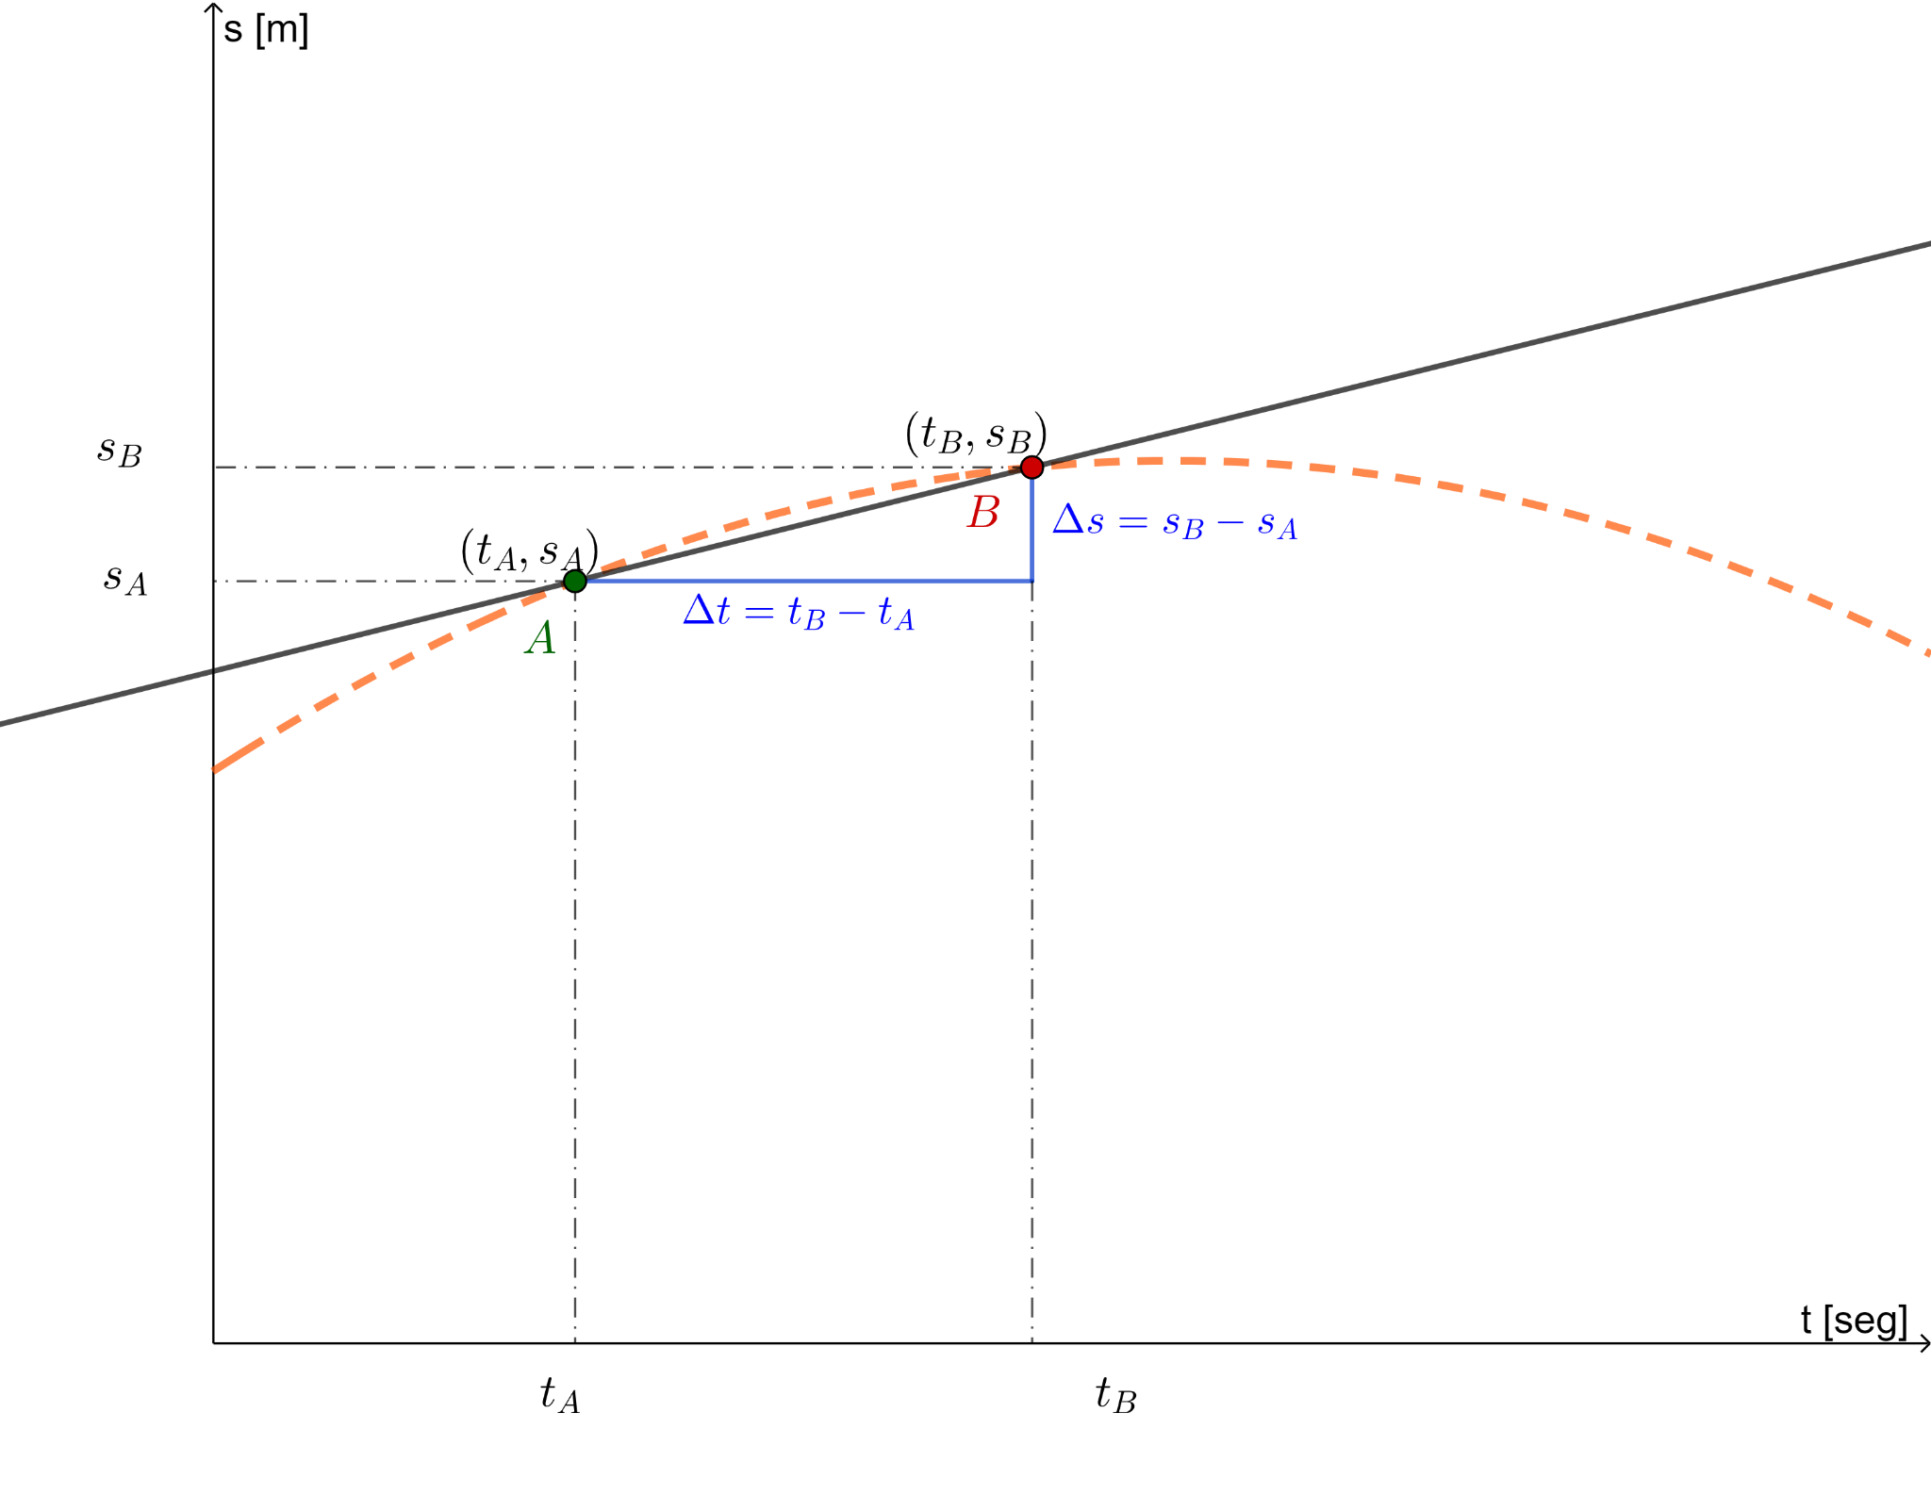

Observemos, que la expresión para la velocidad media es equivalente a la pendiente $m$ de la recta secante que pasa por $A$ y $B$, pues ambas corresponden a la expresión:

$m=$ $\frac{Δs}{Δt}$ $=$ $\frac{s_{B} - s_{A}}{t_{B} - t_{A}}$

De manera general, tenemos que cuando el movimiento rectilíneo de un objeto está modelado por una función $y=s(t)$, **la velocidad media entre dos instantes de tiempo $t_{1}$ y $t_{2}$ se calcula como la pendiente de la recta secante que pasa por los puntos $( t_{1} , s(t_{1}) )$ y $( t_{2} , s(t_{2}) )$** , es decir,

$velocidad media entre t_{1} y t_{2 }=$ $\frac{s(t_{1}) - s(t_{2})}{t_{1} - t_{2}}$

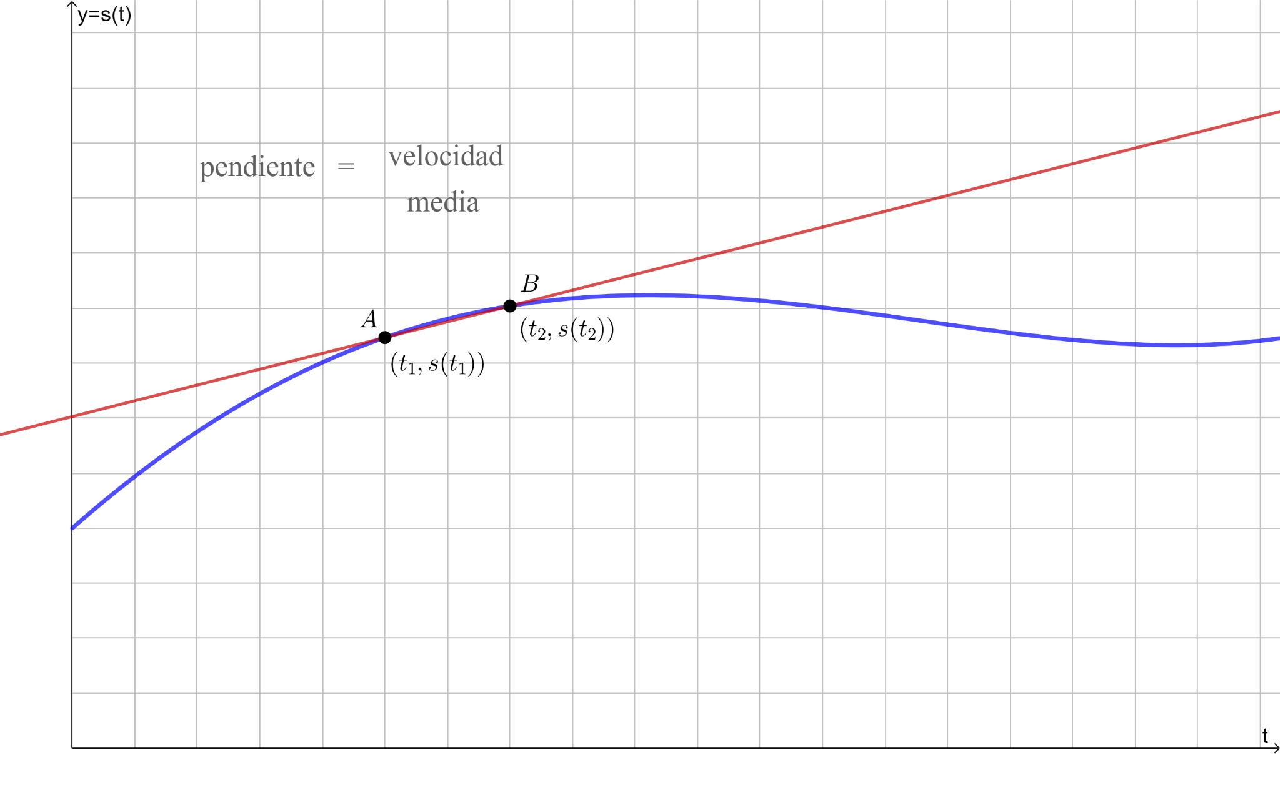

Notemos que la velocidad media corresponde a la razón entre el cambio de la posición en un intervalo de tiempo y el largo de dicho intervalo.

**VELOCIDAD INSTANTÁNEA**

Imaginemos que ahora no nos interesa saber la velocidad media entre dos puntos, sino que queremos definir la velocidad de la pelota en cierto punto y momento en específico.

Consideremos un objeto cuyo movimiento es rectilíneo y está modelado por cierta función $s(t)$ (como en el caso de la pelota). **La velocidad instantánea del objeto en el instante $t=t_{⋆}$ corresponde a la pendiente de la recta tangente al gráfico de $s(t)$ en el punto $( t_{⋆ , }s(t_{⋆}) )$.**

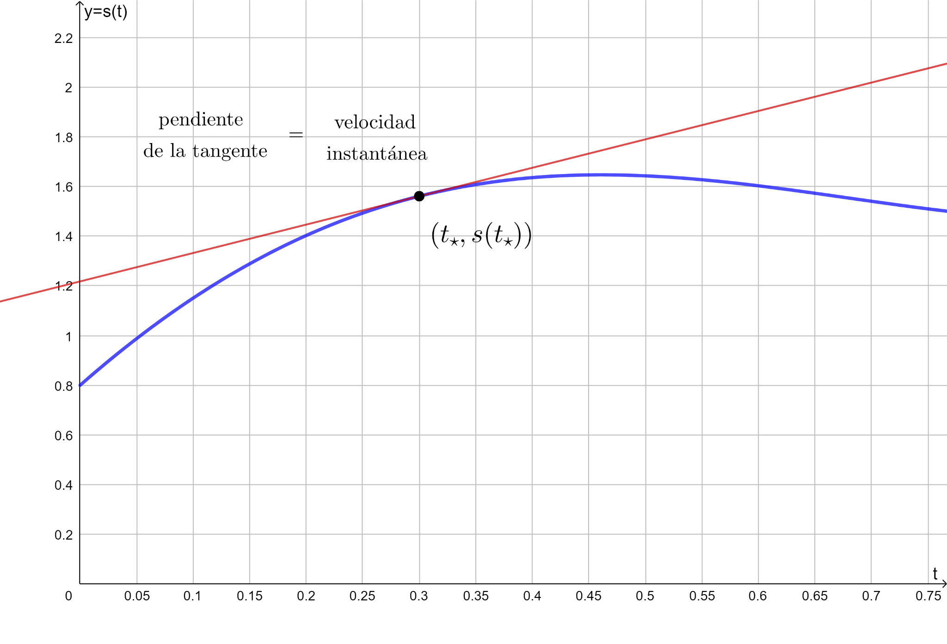

Esta definición está motivada por el hecho de que la pendiente de la recta secante corresponde a la velocidad media entre dos puntos, y **al tomar el límite cuando un punto tiende a otro**, es decir, cuando **reducimos el intervalo de tiempo a un instante**, se obtiene la pendiente de la recta tangente.

Veamos esto en más detalle:

Cuando el punto $A$ está cada vez más cerca de $B$, la recta secante $L_{s}$ se parece cada vez a la recta tangente en $B$. En particular, sabemos que la velocidad media $v_{AB}$ corresponde a la pendiente de la recta secante que pasa por $A$ y $B$. Entonces, cuando $A$ tiende a $B$, los valores de $v_{AB}$ convergen a la pendiente de la recta tangente en $B$.

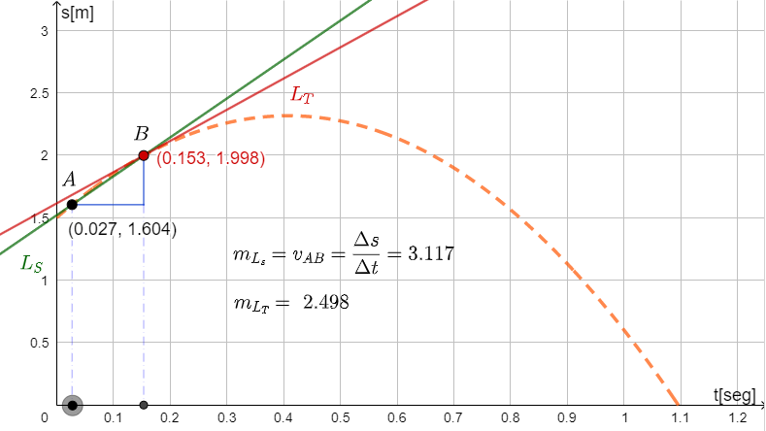

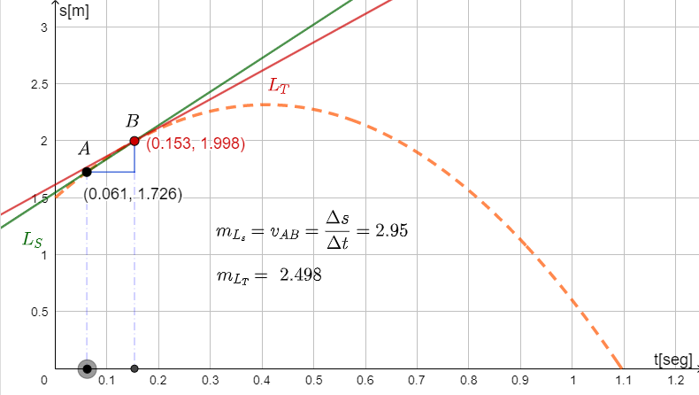

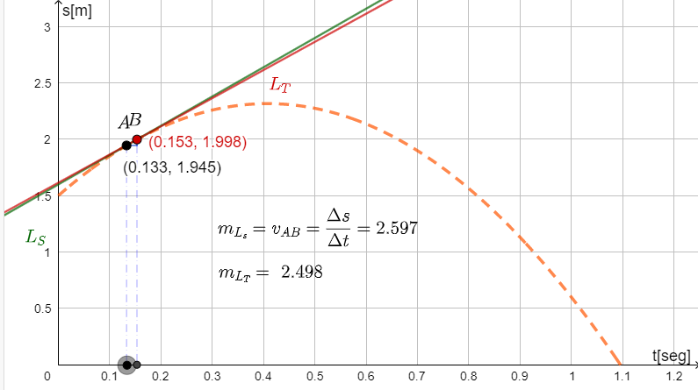

Usando lo anterior, podemos definir la velocidad instantánea tomando el límite cuando $t_{1}$ tiende a $t_{2}$. En esta situación, $t_{2}=t_{⋆}$ es un valor fijo, mientras que $t_{1}=t$ lo vamos a considerar variable. La velocidad instantánea en el instante $t_{⋆}$ es:

$velocidad instantánea en t_{⋆}=\lim_{ t → t_{⋆}}$ $\frac{s(t) - s(t_{⋆})}{t - t_{⋆}}$

***\*Observación:***

Es común encontrar una notación algo distinta, pero que expresa la misma definición. Si consideramos $t=t_{⋆}+ Δt$, entonces $t→t_{⋆}$ es equivalente a $Δt→0$. Reemplazando esto en la definición anterior, obtenemos que:

$velocidad instantánea en t_{⋆}=\lim_{Δt → 0}$ $\frac{s(t_{⋆}+Δt) - s(t_{⋆})}{Δt}$

Usemos lo estudiado hasta ahora, para encontrar una forma explícita para la pendiente $m(t)$ entre dos puntos:

Consideremos los puntos $A=(t,s(t))$ y $B=(0.154,2)$.

Al calcular la pendiente entre estos dos puntos tenemos:

$m_{AB}(t)=$ $\frac{s(0,154) - s(t)}{0,154 - t}$

Si reemplazamos la expresión para $s(t)$ cuando, $s_{0}=1.5$, $v_{0}=4$ y $g=9.8$, tenemos lo siguiente:

$s(t)=s_{0}+v_{0}⋅t-$ $\frac{1}{2}$ $g⋅t^{2}$

$s(t)=1.5+4⋅t-4.9⋅t^{2}$

Por lo tanto:

$m_{AB}(t)=$ $\frac{(1.5 + 4⋅0.154 - 4.9⋅(0.154)^{2}) - (1.5+4⋅t - \frac{1}{2} 9.8⋅t^{2})}{0.154 - t}$

Si ahora reagrupamos los términos del numerador nos queda:

$m_{AB}(t)=$ $\frac{(4 ⋅ 0.154 - 4⋅t) - (4.9⋅(0.154)^{2}- 4.9 ⋅ t^{2})}{0.154 - t}$

Ahora factorizamos por $(0.154 - t)$:

$m_{AB}(t)=$ $\frac{4 (0.154 - t) - (4.9 (0.154 - t) (0.154 + t))}{0.154 - t}$

Si simplificamos por la misma expresión anterior obtenemos:

$m_{AB}(t)=4-4.9 (0.154 + t)$

Esta expresión corresponde a la pendiente de la recta secante entre $A$ y $B$.

Para hacer que el punto $A$ esté cada vez más cerca de $B$, basta tomar el límite cuando $t_{A}=t$ tiende a $t_{B}=0.154$. Al hacerlo obtenemos:

$\lim_{t → 0.154 } m_{AB}(t)=\lim_{t → 0.154 }(4-4.9 (0.154 + t)) = 2.491$

Por lo que concluimos que, cuando la pelota va subiendo y está a una altura de $2$ m, su velocidad instantánea es de $2.491$ $\frac{m}{seg}$.

Notemos que el valor de la velocidad es positivo, lo que es consecuente con el hecho de que la pelota está subiendo.

**SÍNTESIS**

* Cuando en un gráfico se modela la distancia de un objeto en función del tiempo, la **velocidad media** entre dos puntos $A$ y $B$ se obtiene calculando la pendiente de la recta **secante** que pasa esos puntos.
* En un gráfico de posición versus tiempo, la **velocidad instantánea** en un punto $B$ se puede definir como la pendiente de la recta **tangente** en el punto $B$.
* En un gráfico de posición versus tiempo, la **velocidad instantánea** se puede calcular como **el límite de la pendiente de una recta secante** que pasa por lo puntos $A=( t , s(t) )$ y $B= ( t_{⋆}, s(t_{⋆}))$, **cuando $t→t_{⋆}$**  :

$velocidad instantánea en B =\lim_{ t →{ t}_{⋆}}$ $\frac{s(t) - s(t_{⋆})}{t - t_{⋆}}$